检 测 报 告

峰骥检字〔2019〕第11-53号

项目名称： 合水县县域环境质量检测项目
委托单位： 庆阳市生态环境局合水分局
报告日期： 2019年11月25日

甘肃峰骥环保工程有限公司

（盖章）
报告编制说明
1、报告无检验检测专用章及骑缝章无效；

2、报告封面左上角无 章，报告无效；
3、报告无编制人、审核人、审定批准人签字无效；报告涂改无效；
4、部分复制或复制报告未重新加盖“甘肃峰骥环保工程有限公司检验检测专用章”无效；
5、本公司仅对来样的检测结果负责，委托方对所提供的样品及其相关信息的真实性负责；
6、本报告仅对检测期间生产工况下检测结果负责，不得它用；
7、本报告仅提供给委托方，本公司不承担其他方应用本报告所产生的责任；
8、对本报告检测数据有异议，应于收到本报告之日起十日（以邮戳为准）向本公司提出书面申诉，逾期则视为认可检测结果；
9、本报告及数据不得用于产品标签、包装、广告等宣传活动。

本机构通讯资料：
甘肃峰骥环保工程有限公司
电话：15379027963 传真：0931-8280617
地址：甘肃省兰州市安宁区桃林路112号 邮编：730070
技术负责人：崇雅丽
质量负责人：周等艳
项目负责人：吴生丽
一、基础信息
本项目基础信息见表1-1。
表1-1 项目基础信息一览表
项目名称 | 合水县县域环境质量检测项目
受检单位 | /
委托单位 | 庆阳市生态环境局合水分局
受检单位地址 | /
检测类别 | 委托检测
委托方联系人 | 兰龙 | 联系电话 | 18393630836
检测单位 | 甘肃峰骥环保工程有限公司
售后联系人 | 赵雷静 | 联系电话 | 13893263663
采样日期 | 2019年11月13-14日 | 分析日期 | 2019年11月14-22日
二、检测内容
1、地表水检测内容
本项目地表水检测点位、因子及频次见表2-1，检测点位图见附图1。
表2-1 地表水检测点位、因子及频次一览表
类别 | 采样点位 | 测点经纬度 | 检测因子 | 检测时间及频次
地表水 | 固城河固城出境断面S₁ | E:108°03′08.57″  N: 35°47′08.28″ | 水温、pH值、COD_{Mn}、溶解氧、COD_{Cr}、BOD₅、氨氮、总磷、总氮、氟化物、氰化物、铜、锌、硒、砷、汞、镉、铅、挥发酚、石油类、六价铬、LAS、硫化物、粪大肠菌群，共24项。 | 2019年11月13日
 | 固城河吉岘出境断面S₂ | E:108°00′13.53″  N: 35°42′24.28″
 | 固城河肖咀出境断面S₃ | E:108°00′03.76″  N: 35°41′02.90″
 | 马莲河吉岘出境断面S₄ | E:107°55′20.94″  N: 35°40′40.94″ |  | 2019年11月14日
 | 马莲河西华池镇出境断面S₅ | E:107°56′20.47″  N: 35°47′20.03″
 | 葫芦河出境断面S₆ | E:108°41′28.02″  N: 36°07′04.96″
 | 葫芦河入境断面S₇ | E:108°29′48.32″  N: 36°12′45.16″
 | 县川河蒿咀铺出境断面S₈ | E:108°10′08.81″  N: 36°01′44.63″
（续）表2-1 地表水检测点位、因子及频次一览表
类别 | 采样点位 | 测点经纬度 | 检测因子 | 检测时间及频次
地表水 | 县川河老城镇出境断面S₉ | E:108°03′59.10″  N: 35°57′03.34″ | 水温、pH值、COD_{Mn}、溶解氧、COD_{Cr}、BOD₅、氨氮、总磷、总氮、氟化物、氰化物、铜、锌、硒、砷、汞、镉、铅、挥发酚、石油类、六价铬、LAS、硫化物、粪大肠菌群，共24项。 | 2019年11月14日
 | 县川河板桥出境断面S₁₀ | E:107°58′09.85″  N: 35°53′21.53″
 | 马莲河板桥入境断面S₁₁ | E:107°57′25.30″  N: 35°55′24.29″
 | 马莲河板桥出境断面S₁₂ | E:107°57′49.51″  N: 35°51′37.50″
2、地表水饮用水源地水质检测内容
本项目地表水饮用水源地水质检测点位、因子及频次见表2-2，检测点位图见附图2。
表2-2 地表水饮用水源地检测点位、因子及频次一览表
类别 | 采样  点位 | 测点经纬度 | 检测因子 | 检测时间及频次
地表水 | 瓦岗川饮用水源地（S₁₃） | E:108°03′03.76″  N: 35°55′11.63″ | 水温、pH值、溶解氧、COD_{Mn}、BOD₅、氨氮、总磷、 总氮、铜、锌、氟化物、硒、砷、汞、镉、六价铬、铅、氰化物、挥发酚、石油类、LAS、硫化物、粪大肠菌群、硫酸盐、氯化物、硝酸盐、铁、锰、三氯甲烷、四氯化碳、三氯乙烯、四氯乙烯、甲醛、苯乙烯、苯、甲苯、乙苯、二甲苯、异丙苯、氯苯、1，2-二氯苯、1，4-二氯苯、三氯苯（1，2，3-三氯苯、1，3，5-三氯苯、1，2，4-三氯苯）、硝基苯、二硝基苯（对-二硝基苯、间-二硝基苯、邻-二硝基苯）、硝基氯苯（对-硝基氯苯、间-硝基氯苯、邻-硝基氯苯）、邻苯二甲酸二丁酯、邻苯二甲酸二（2-乙基己基）酯、滴滴涕（ρ，ρ′-DDE、ρ，ρ′-DDD、ο，ρ′-DDT、ρ，ρ′-DDT ）、林丹、阿特拉津、苯并(a)芘、钼、钴、铍、硼、锑、镍、钡、钒、铊， 61项。 | 2019年11月13日
 | 香水饮用水源地（S₁₄） | E:108°17′19.36″  N: 35°54′44.14″
 | 徐阳沟饮用水源地（S₁₅） | E:108°15′27.26″  N: 35°50′47.38″
 | 新村饮用水源地（S₁₆） | E:108°15′48.62″  N: 35°51′10.38″
三、分析方法及检测依据
依据国家有关环境监测技术规范、分析方法及评价标准进行检测，详见表3-1。
表3-1 检测分析方法及使用仪器一览表
类别 | 序号 | 检测项目 | 分析方法及来源 | 使用仪器及编号 | 检出限
地表水 | 1 | 水温 | 水质 水温的测定  温度计或颠倒温度计测定法GB13195-1991 | LCD-105型数显温度计 | /
 | 2 | pH值 | 便携式pH计法  《水和废水监测分析方法》（第四版）国家环境保护总局（2002年） | PHB-4便携式pH计  （编号：GFJ-ZC-024） | /
 | 3 | COD_{Mn} | 水质 高锰酸盐指数的测定GB11892-1989 | / | 0.5  mg/L
 | 4 | COD_{Cr} | 水质 化学需氧量的测定 重铬酸盐法HJ828-2017 | YHCOD-8Z型COD消解装置  （编号：GFJ-ZC-090） | 4mg/L
 | 5 | BOD₅ | 水质 五日生化需氧量（BOD₅）的测定  稀释与接种法HJ505-2009 | SPX-250B-Z生化培养箱  （编号：GFJ-ZC-018） | 0.5  mg/L
 | 6 | 溶解氧 | 水质 溶解氧的测定  碘量法GB7489-1987 | / | 0.2  mg/L
 | 7 | 氨氮 | 水质 氨氮的测定  纳氏试剂分光光度法 HJ535-2009 | T₆新世纪紫外可见分光光度计  （编号：GFJ-ZC-004） | 0.03  mg/L
 | 8 | 总磷 | 水质 总磷的测定  钼酸铵分光光度法GB11893-1989 | T₆新世纪紫外可见分光光度计  （编号：GFJ-ZC-004） | 0.01  mg/L
 | 9 | 总氮 | 水质 总氮的测定  碱性过硫酸钾消解紫外分光光度法HJ636-2012 | T₆新世纪紫外可见分光光度计  （编号：GFJ-ZC-004） | 0.05  mg/L
 | 10 | 铜 | 水质 铜、锌、铅、镉的测定 原子吸收分光光度法GB7475-1987 | WFX-200原子吸收分光光度计  （编号：GFJ-ZC-013） | 0.001  mg/L

（续）表3-1 检测分析方法及使用仪器一览表
类别 | 序号 | 检测  项目 | 分析方法及来源 | 使用仪器及编号 | 检出限
地表水 | 11 | 锌 | 水质 铜、锌、铅、镉的测定 原子吸收分光光度法GB7475-1987 | WFX-200原子吸收分光光度计  （编号：GFJ-ZC-013） | 0.05  mg/L
 | 12 | 氟化物 | 水质 氟化物的测定  离子选择电极法GB7484-1987 | PHS-3E型pH计  （编号：GFJ-ZC-025） | 0.05  mg/L
 | 13 | 硒 | 水质 汞、砷、硒、铋和锑的测定 原子荧光法  HJ694-2014 | AFS-9700双道原子荧光光度计  （编号：GFJ-ZC-014） | 0.4ug/L
 | 14 | 砷 | 水质 汞、砷、硒、铋和锑的测定 原子荧光法  HJ694-2014 | AFS-9700双道原子荧光光度计  （编号：GFJ-ZC-014） | 0.3ug/L
 | 15 | 汞 | 水质 汞、砷、硒、铋和锑的测定 原子荧光法  HJ694-2014 | AFS-9700双道原子荧光光度计  （编号：GFJ-ZC-014） | 0.04ug/L
 | 16 | 镉 | 镉 石墨炉原子吸收法《水和废水监测分析方法》（第四版增补版）国家环境保护总局（2002） | WFX-200原子吸收分光光度计  （编号：GFJ-ZC-013） | 0.0001  mg/L
 | 17 | 六价铬 | 水质 六价铬的测定 二苯碳酰二肼分光光度法GB7467-1987 | 723可见分光光度计  （编号：GFJ-ZC-066） | 0.004  mg/L
 | 18 | 铅 | 铅 石墨炉原子吸收法《水和废水监测分析方法》（第四版增补版）国家环境保护总局（2002） | WFX-200原子吸收分光光度计  （编号：GFJ-ZC-013） | 0.001  mg/L
 | 19 | 氰化物 | 水质 氰化物的测定 容量法和分光光度法HJ484-2009 | 723可见分光光度计  （编号：GFJ-ZC-066） | 0.004  mg/L
 | 20 | 挥发酚 | 水质 挥发酚的测定  4-氨基安替比林分光光度法HJ503-2009 | T₆新世纪紫外可见分光光度计  （编号：GFJ-ZC-004） | 0.0003  mg/L
 | 21 | 石油类 | 水质 石油类的测定  紫外分光光度法（试行）HJ970-2018 | T₆新世纪紫外可见分光光度计  （编号：GFJ-ZC-004） | 0.01mg/L
 | 22 | 硫化物 | 水质 硫化物的测定  亚甲基蓝分光光度法GB/T16489-1996 | 723可见分光光度计  （编号：GFJ-ZC-066） | 0.005  mg/L
 | 23 | LAS | 水质 阴离子表面活性剂的测定 亚甲蓝分光光度法GB7494-1987 | 723可见分光光度计  （编号：GFJ-ZC-066） | 0.05  mg/L
 | 24 | 粪大肠菌群 | 水质 总大肠菌群和粪大肠菌群的测定 纸片快速法HJ755-2015 | LRH-250F型生化培养箱（编号：GFJ-ZC-072） | 20  MPN/L
地表水（饮用水） | 1 | 水温 | 水质 水温的测定  温度计或颠倒温度计测定法GB13195-1991 | LCD-105型数显温度计 | /
（续）表3-1 检测分析方法及使用仪器一览表
类别 | 序号 | 检测  项目 | 分析方法及来源 | 使用仪器及编号 | 检出限
地表水（饮用水） | 2 | pH值 | 便携式pH计法  《水和废水监测分析方法》（第四版）国家环境保护总局（2002年） | PHB-4便携式pH计  （编号：GFJ-ZC-024） | /
 | 3 | 溶解氧 | 水质 溶解氧的测定  碘量法GB7489-1987 | / | 0.2  mg/L
 | 4 | COD_{Mn} | 水质 高锰酸盐指数的测定GB11892-1989 | / | 0.5mg/L
 | 5 | BOD₅ | 水质 五日生化需氧量（BOD₅）的测定  稀释与接种法HJ505-2009 | SPX-250B-Z生化培养箱  （编号：GFJ-ZC-018） | 0.5  mg/L
 | 6 | 氨氮 | 水质 氨氮的测定  纳氏试剂分光光度法 HJ535-2009 | T₆新世纪紫外可见分光光度计  （编号：GFJ-ZC-004） | 0.03  mg/L
 | 7 | 总磷 | 水质 总磷的测定  钼酸铵分光光度法GB11893-1989 | T₆新世纪紫外可见分光光度计  （编号：GFJ-ZC-004） | 0.01  mg/L
 | 8 | 总氮 | 水质 总氮的测定  碱性过硫酸钾消解紫外分光光度法HJ636-2012 | T₆新世纪紫外可见分光光度计（编号：GFJ-ZC-004） | 0.05  mg/L
 | 9 | 铜 | 水质 铜、锌、铅、镉的测定 原子吸收分光光度法GB7475-1987 | WFX-200原子吸收分光光度计  （编号：GFJ-ZC-013） | 0.001  mg/L
 | 10 | 锌 | 水质 铜、锌、铅、镉的测定 原子吸收分光光度法GB7475-1987 | WFX-200原子吸收分光光度计  （编号：GFJ-ZC-013） | 0.05  mg/L
 | 11 | 氟化物 | 水质 氟化物的测定  离子选择电极法GB7484-1987 | PHS-3E型pH计  （编号：GFJ-ZC-025） | 0.05  mg/L
 | 12 | 硒 | 水质 汞、砷、硒、铋和锑的测定 原子荧光法  HJ694-2014 | AFS-9700双道原子荧光光度计  （编号：GFJ-ZC-014） | 0.4  ug/L
 | 13 | 砷 | 水质 汞、砷、硒、铋和锑的测定 原子荧光法  HJ694-2014 | AFS-9700双道原子荧光光度计  （编号：GFJ-ZC-014） | 0.3  ug/L
 | 14 | 汞 | 水质 汞、砷、硒、铋和锑的测定 原子荧光法  HJ694-2014 | AFS-9700双道原子荧光光度计  （编号：GFJ-ZC-014） | 0.04  ug/L
 | 15 | 镉 | 镉 石墨炉原子吸收法《水和废水监测分析方法》（第四版增补版）国家环境保护总局（2002） | WFX-200原子吸收分光光度计  （编号：GFJ-ZC-013） | 0.0001  mg/L
 | 16 | 六价铬 | 水质 六价铬的测定 二苯碳酰二肼分光光度法GB7467-1987 | 723可见分光光度计  （编号：GFJ-ZC-066） | 0.004  mg/L

（续）表3-1 检测分析方法及使用仪器一览表
类别 | 序号 | 检测  项目 | 分析方法及来源 | 使用仪器及编号 | 检出限
地表水（饮用水） | 17 | 氰化物 | 水质 氰化物的测定 容量法和分光光度法 HJ484-2009 | 723可见分光光度计  （编号：GFJ-ZC-066） | 0.004  mg/L
 | 18 | 铅 | 铅 石墨炉原子吸收法《水和废水监测分析方法》（第四版增补版）国家环境保护总局（2002） | WFX-200原子吸收分光光度计  （编号：GFJ-ZC-013） | 0.001  mg/L
 | 19 | 挥发酚 | 水质 挥发酚的测定  4-氨基安替比林分光光度法HJ503-2009 | T₆新世纪紫外可见分光光度计  （编号：GFJ-ZC-004） | 0.0003  mg/L
 | 20 | 石油类 | 水质 石油类的测定  紫外分光光度法（试行）HJ970-2018 | T₆新世纪紫外可见分光光度计  （编号：GFJ-ZC-004） | 0.01mg/L
 | 21 | LAS | 水质 阴离子表面活性剂的测定 亚甲蓝分光光度法GB7494-1987 | 723可见分光光度计  （编号：GFJ-ZC-066） | 0.05  mg/L
 | 22 | 硫化物 | 水质 硫化物的测定  亚甲基蓝分光光度法GB/T16489-1996 | 723可见分光光度计  （编号：GFJ-ZC-066） | 0.005  mg/L
 | 23 | 粪大肠菌群 | 水质 总大肠菌群和粪大肠菌群的测定 纸片快速法HJ755-2015 | LRH-250F型生化培养箱  （编号：GFJ-ZC-072） | 20  MPN/L
 | 24 | 硫酸盐 | 水质 硫酸盐的测定  铬酸钡分光光度法（试行）HJ/T342-2007 | T₆新世纪紫外可见分光光度计  （编号：GFJ-ZC-004） | 8mg/L
 | 25 | 氯化物 | 水质 氯化物的测定  硝酸银滴定法  GB 11896-1989 | / | 10mg/L
 | 26 | 硝酸盐氮 | 水质 硝酸盐氮的测定  紫外分光光度法（试行）  HJ/T346-2007 | T₆新世纪紫外可见分光光度计  （编号：GFJ-ZC-004） | 0.08mg/L
 | 27 | 铁 | 水质 铁、锰的测定 火焰原子吸收分光光度法  GB 11911-1989 | WFX-200原子吸收分光光度计  （编号：GFJ-ZC-013） | 0.03  mg/L
 | 28 | 锰 | 水质 铁、锰的测定 火焰原子吸收分光光度法GB 11911-1989 | WFX-200原子吸收分光光度计  （编号：GFJ-ZC-013） | 0.01  mg/L
 | 29 | 甲醛 | 水质 甲醛的测定 乙酰丙酮分光光度法HJ601-2011 | 723可见分光光度计  （编号：GFJ-ZC-066） | 0.05mg/L
 | 30 | 苯乙烯 | 水质 苯系物的测定 气相色谱法GB 11890-1989 | GC9790ⅡQ气相色谱仪（编号：GFJ-ZC-031） | 0.005  mg/L
 | 31 | 苯 | 水质 苯系物的测定 气相色谱法GB 11890-1989 | GC9790ⅡQ气相色谱仪（编号：GFJ-ZC-031） | 0.005  mg/L

（续）表3-1 检测分析方法及使用仪器一览表
类别 | 序号 | 检测  项目 | 分析方法及来源 | 使用仪器及编号 | 检出限
地表水（饮用水） | 32 | 甲苯 | 水质 苯系物的测定 气相色谱法GB 11890-1989 | GC9790ⅡQ气相色谱仪（编号：GFJ-ZC-031） | 0.005  mg/L
 | 33 | 乙苯 | 水质 苯系物的测定 气相色谱法GB 11890-1989 | GC9790ⅡQ气相色谱仪（编号：GFJ-ZC-031） | 0.005  mg/L
 | 34 | 异丙苯 | 水质 苯系物的测定 气相色谱法GB 11890-1989 | GC9790ⅡQ气相色谱仪（编号：GFJ-ZC-031） | 0.005  mg/L
 | 35 | 二甲苯 | 水质 苯系物的测定 气相色谱法GB 11890-1989 | GC9790ⅡQ气相色谱仪（编号：GFJ-ZC-031） | 0.005  mg/L
 | 36 | 钼 | 生活饮用水标准检验方法金属指标 无火焰原子吸收分光光度法GB/T5750.6-2006 | WFX-200原子吸收分光光度计  （编号：GFJ-ZC-013） | 0.005  mg/L
 | 37 | 钴 | 生活饮用水标准检验方法金属指标 无火焰原子吸收分光光度法GB/T5750.6-2006 | WFX-200原子吸收分光光度计  （编号：GFJ-ZC-013） | 0.005  mg/L
 | 38 | 铍 | 水质 铍的测定 石墨炉原子吸收分光光度法HJ/T59-2000 | WFX-200原子吸收分光光度计  （编号：GFJ-ZC-013） | 0.00002 mg/L
 | 39 | 钡 | 水质 钡的测定 石墨炉原子吸收分光光度法HJ602-2011 | WFX-200原子吸收分光光度计  （编号：GFJ-ZC-013） | 0.0025  mg/L
 | 40 | 钒 | 水质 钒的测定 石墨炉原子吸收分光光度法HJ673-2013 | WFX-200原子吸收分光光度计  （编号：GFJ-ZC-013） | 0.003  mg/L
 | 41 | 铊 | 水质 铊的测定 石墨炉原子吸收分光光度法HJ748-2015 | WFX-200原子吸收分光光度计  （编号：GFJ-ZC-013） | 0.00003  mg/L
 | 42 | 硼 | 水质 硼的测定 姜黄素分光光度法  HJ/T 49-1999 | T₆新世纪紫外可见分光光度计（编号：GFJ-ZC-004） | 0.02mg/L
 | 43 | 锑 | 水质 汞、砷、硒、铋和锑的测定 原子荧光法HJ694-2014 | AFS-9700双道原子荧光光度计  （编号：GFJ-ZC-014） | 0.2ug/L
 | 44 | 镍 | 生活饮用水标准检验方法金属指标  无火焰原子吸收分光光度法GB/T5750.6-2006 | WFX-200原子吸收分光光度计  （编号：GFJ-ZC-013） | 0.005  mg/L
 | 45 | 三氯  甲烷 | 水质 挥发性卤代烃的测定 顶空气相色谱法HJ620-2011 | GC1120型气相色谱仪  （编号：GFJ-ZC-076） | 0.02  ug/L
 | 46 | 四氯  化碳 | 水质 挥发性卤代烃的测定 顶空气相色谱法HJ620-2011 | GC1120型气相色谱仪  （编号：GFJ-ZC-076） | 0.03  ug/L
 | 47 | 三氯乙烯 | 水质 挥发性卤代烃的测定 顶空气相色谱法HJ620-2011 | GC1120型气相色谱仪  （编号：GFJ-ZC-076） | 0.02  ug/L
（续）表3-1 检测分析方法及使用仪器一览表
类别 | 序号 | 检测  项目 |  | 分析方法及来源 | 使用仪器及编号 | 检出限
地表水（饮用水） | 48 | 四氯乙烯 |  | 水质 挥发性卤代烃的测定 顶空气相色谱法HJ620-2011 | GC1120型气相色谱仪  （编号：GFJ-ZC-076） | 0.03  ug/L
 | 49 | 氯苯 |  | 氯苯 气相色谱法《水和废水监测分析方法》（第四版）国家环境保护总局（2002年） | GC9790ⅡQ气相色谱仪（编号：GFJ-ZC-031） | 0.01  mg/L
 | 50 | 1,2-二氯苯 |  | 水质 氯苯类化合物的测定 气相色谱法HJ621-2011 | GC1120型气相色谱仪  （编号：GFJ-ZC-076） | 0.29  ug/L
 | 51 | 1,4-二氯苯 |  | 水质 氯苯类化合物的测定 气相色谱法HJ621-2011 | GC1120型气相色谱仪  （编号：GFJ-ZC-076） | 0.23  ug/L
 | 52 | 硝基苯 |  | 水质 硝基苯类化合物的测定 液液萃取/固相萃取-气相色谱法HJ648-2013 | GC1120型气相色谱仪（编号：GFJ-ZC-076） | 0.17ug/L
 | 53 | 林丹 |  | 生活饮用水标准检验方法农药指标 毛细管柱气相色谱法GB/T5750.9-2006 | GC1120型气相色谱仪  （编号：GFJ-ZC-076） | 0.01ug/L
 | 54 | 阿特拉津 |  | 水质 阿特拉津的测定 高效液相色谱法HJ587-2010 | SPD-10Avp型高效液相色谱仪  （编号：GFJ-ZC-095） | 0.08  ug/L
 | 55 | 苯并（a）芘 |  | 水质 多环芳烃的测定 液液萃取和固相萃取高效液相色谱法HJ478-2009 | SPD-10Avp型高效液相色谱仪  （编号：GFJ-ZC-095） | 0.0004  ug/L
 | 56 | 邻苯二甲酸二（2-乙基己基）酯 |  | 生活饮用水标准检验方法有机物指标 气相色谱法GB/T5750.8-2006 | GC9790ⅡQ气相色谱仪（编号：GFJ-ZC-031） | 0.002  mg/L
 | 57 | 邻苯二甲酸二丁酯 |  | 水质 邻苯二甲酸二甲（二丁、二辛）酯的测定 液相色谱法  HJ/T 72-2001 | SPD-10Avp型高效液相色谱仪  （编号：GFJ-ZC-095） | 0.1ug/L
 | 58 | 三氯苯 | 1,2,3-三氯苯 | 水质 氯苯类化合物的测定 气相色谱法HJ621-2011 | GC1120型气相色谱仪  （编号：GFJ-ZC-076） | 0.08ug/L
 |  |  | 1,2,4-三氯苯 |  |  | 0.08ug/L
 |  |  | 1,3,5-三氯苯 |  |  | 0.11ug/L
（本页以下空白）

（续）表3-1 检测分析方法及使用仪器一览表
类别 | 序号 | 检测  项目 |  | 分析方法及来源 | 使用仪器及编号 | 检出限
地表水（饮用水） | 59 | 二硝基苯 | 对-二硝基苯 | 水质 硝基苯类化合物的测定 液液萃取/固相萃取-气相色谱法HJ648-2013 | GC1120型气相色谱仪（编号：GFJ-ZC-076） | 0.024 ug/L
 |  |  | 间-二硝基苯 |  |  | 0.020  ug/L
 |  |  | 邻-二硝基苯 |  |  | 0.019  ug/L
 | 60 | 硝基氯苯 | 对-硝基氯苯 | 水质 硝基苯类化合物的测定 液液萃取/固相萃取-气相色谱法HJ648-2013 | GC1120型气相色谱仪（编号：GFJ-ZC-076） | 0.019  ug/L
 |  |  | 间-硝基氯苯 |  |  | 0.017  ug/L
 |  |  | 邻-硝基氯苯 |  |  | 0.017  ug/L
 | 61 | 滴滴涕 | ρ，ρ′-DDE | 生活饮用水标准检验方法农药指标 毛细管柱气相色谱法GB/T5750.9-2006 | GC1120型气相色谱仪（编号：GFJ-ZC-076） | 0.02  ug/L
 |  |  | ρ，ρ′-DDD
 |  |  | o，ρ′-DDT
 |  |  | ρ，ρ′-DDT
废水 | 1 | pH值 |  | 便携式pH计法  《水和废水监测分析方法》（第四版）国家环境保护总局（2002年） | PHB-4型便携式pH计（编号：GFJ-ZC-024） | /
 | 2 | SS |  | 水质 悬浮物的测定 重量法GB11901-1989 | FA1204N电子分析天平（编号：GFJ-ZC-027） | 4mg/L
 | 3 | 色度 |  | 水质 色度的测定  稀释倍数法 GB11903-1989 | / | /
 | 4 | 动植物油 |  | 水质 石油类和动植物油类的测定  红外分光光度法  HJ637-2018 | OIL460红外分光测油仪（编号：GFJ-ZC-001） | 0.06mg/L
 | 5 | 石油类 |  | 水质 石油类和动植物油类的测定  红外分光光度法  HJ637-2018 | OIL460红外分光测油仪（编号：GFJ-ZC-001） | 0.06mg/L
 | 6 | COD_{Cr} |  | 水质 化学需氧量的测定 重铬酸盐法HJ828-2017 | YHCOD-8Z型COD消解装置（编号：GFJ-ZC-090） | 4mg/L
 | 7 | BOD₅ |  | 水质 五日生化需氧量（BOD₅）的测定 稀释与接种法HJ505-2009 | SPX-250B-Z生化培养箱（编号：GFJ-ZC-018） | 0.5mg/L
 | 8 | 氨氮 |  | 水质 氨氮的测定  纳氏试剂分光光度法HJ535-2009 | T₆新世纪紫外可见分光光度计（编号：GFJ-ZC-004） | 0.03mg/L
（续）表3-1 检测分析方法及使用仪器一览表
类别 | 序号 | 检测项目 |  | 分析方法及来源 | 使用仪器及编号 | 检出限
废水 | 9 | 总磷 |  | 水质 总磷的测定  钼酸铵分光光度法GB11893-1989 | T₆紫外可见分光光度计（编号：GFJ-ZC-004） | 0.01  mg/L
 | 10 | 总氮 |  | 水质 总氮的测定  碱性过硫酸钾消解紫外分光光度法HJ636-2012 | T₆紫外可见分光光度计（编号：GFJ-ZC-004） | 0.05  mg/L
 | 11 | 总砷 |  | 水质 汞、砷、硒、铋和锑的测定 原子荧光法HJ694-2014 | AFS-9700双道原子荧光光度计（编号：GFJ-ZC-014） | 0.3  ug/L
 | 12 | 总汞 |  | 水质 汞、砷、硒、铋和锑的测定 原子荧光法HJ694-2014 | AFS-9700双道原子荧光光度计（编号：GFJ-ZC-014） | 0.04  ug/L
 | 13 | 总铬 |  | 火焰原子吸收分光光度法《水和废水监测分析方法》（第四版）国家环境保护总局（2002年） | WFX-200原子吸收分光光度计  （编号：GFJ-ZC-013） | 0.03  mg/L
 | 14 | 总镉 |  | 水质 铜、锌、铅、镉的测定 原子吸收分光光度法GB7475-1987 | WFX-200原子吸收分光光度计  （编号：GFJ-ZC-013） | 0.001  mg/L
 | 15 | 总铅 |  | 水质 铜、锌、铅、镉的测定 原子吸收分光光度法GB7475-1987 | WFX-200原子吸收分光光度计  （编号：GFJ-ZC-013） | 0.010  mg/L
 | 16 | 六价铬 |  | 水质 六价铬的测定  二苯碳酰二肼分光光度法GB7467-1987 | 723可见分光光度计  （编号：GFJ-ZC-066） | 0.004  mg/L
 | 17 | LAS |  | 水质 阴离子表面活性剂的测定 亚甲蓝分光光度法  GB 7494-1987 | 723可见分光光度计  （编号：GFJ-ZC-066） | 0.05  mg/L
 | 18 | 粪大肠菌群 |  | 水质 总大肠菌群和粪大肠菌群的测定 纸片快速法HJ755-2015 | LRH-250F型生化培养箱（编号：GFJ-ZC-072） | 20MPN/L
 | 19 | 烷基汞 | 甲基汞 | 水质 烷基汞的测定 气相色谱法GB/T14204-1993 | GC1120气相色谱仪  （编号：GFJ-ZC-076） | 1×10⁻⁵mg/L
 |  |  | 乙基汞 |  |  | 2×10⁻⁵mg/L
 | 20 | 水温 |  | 水质 水温的测定  温度计或颠倒温度计测定法GB13195-1991 | LCD-105型数显温度计 | /
四、评价标准
本项目地表水执行《地表水环境质量标准》（GB3838-2002)表1中III类、IV类标准限值，具体见表4-1；地表水饮用水源地水质执行《地表水环境质量标准》（GB3838-2002)表1中III类、表2、表3标准限值，具体见表4-2；污水处理厂废水执行《城镇污水处理厂污染物排放标准》（GB18918-2002）表1一级B标准、表2中的标准限值，具体见表4-3。
表4-1 地表水评价标准一览表
序号 | 检测项目 | 标准限值（Ⅲ类） | 标准限值（IV类） | 单位 | 评价标准
1 | 水温 | 周平均最大温升≤1  周平均最大温降≤2 | 周平均最大温升≤1  周平均最大温降≤2 | ℃ | 《地表水环境质量标准》（GB3838-2002）
2 | pH值 | 6~9 | 6~9 | 无量纲
3 | 溶解氧 | ≥5 | ≥3 | mg/L
4 | COD_{Mn} | ≤6 | ≤10 | mg/L
5 | BOD₅ | ≤4 | ≤6 | mg/L
6 | COD_{Cr} | ≤20 | ≤30 | mg/L
7 | 氨氮 | ≤1.0 | ≤1.5 | mg/L
8 | 总磷(以P计) | ≤0.2 | ≤0.3 | mg/L
9 | 总氮 | / | / | mg/L
10 | 铜 | ≤1.0 | ≤1.0 | mg/L
11 | 锌 | ≤1.0 | ≤2.0 | mg/L
12 | 氟化物 | ≤1.0 | ≤1.5 | mg/L
13 | 硒 | ≤0.01 | ≤0.02 | mg/L
14 | 砷 | ≤0.05 | ≤0.1 | mg/L
15 | 汞 | ≤0.0001 | ≤0.001 | mg/L
16 | 镉 | ≤0.005 | ≤0.005 | mg/L
17 | 铬（六价） | ≤0.05 | ≤0.05 | mg/L
18 | 铅 | ≤0.05 | ≤0.05 | mg/L
19 | 氰化物 | ≤0.2 | ≤0.2 | mg/L
20 | 挥发酚 | ≤0.005 | ≤0.01 | mg/L
21 | 石油类 | ≤0.05 | ≤0.5 | mg/L
22 | LAS | ≤0.2 | ≤0.3 | mg/L
23 | 硫化物 | ≤0.2 | ≤0.5 | mg/L
24 | 粪大肠菌群 | ≤10000 | ≤20000 | 个/L
表4-2 地表水饮用水源地水质评价标准一览表
序号 | 检测项目 | 标准限值 | 单位 | 评价标准
1 | 水温 | 周平均最大温升≤1  周平均最大温降≤2 | ℃ | 《地表水环境质量标准》（GB3838-2002）
2 | pH值 | 6~9 | 无量纲
3 | 溶解氧 | ≥5 | mg/L
4 | COD_{Mn} | ≤6 | mg/L
5 | 生化需氧量 | ≤4 | mg/L
6 | 氨氮 | ≤1.0 | mg/L
7 | 总磷(以P计） | ≤0.2 | mg/L
8 | 总氮 | / | mg/L
9 | 铜 | ≤1.0 | mg/L
10 | 锌 | ≤1.0 | mg/L
11 | 氟化物 | ≤1.0 | mg/L
（续）表4-2 地表水饮用水源地水质评价标准一览表
序号 | 检测项目 | 标准限值 | 单位 | 评价标准
12 | 硒 | ≤0.01 | mg/L | 《地表水环境质量标准》（GB3838-2002）
13 | 砷 | ≤0.05 | mg/L
14 | 汞 | ≤0.00005 | mg/L
15 | 镉 | ≤0.005 | mg/L
16 | 铬（六价） | ≤0.05 | mg/L
17 | 铅 | ≤0.05 | mg/L
18 | 氰化物 | ≤0.2 | mg/L
19 | 挥发酚 | ≤0.005 | mg/L
20 | 石油类 | ≤0.05 | mg/L
21 | LAS | ≤0.2 | mg/L
22 | 硫化物 | ≤0.2 | mg/L
23 | 硫酸盐 | ≤250 | mg/L
24 | 氯化物 | ≤250 | mg/L
25 | 硝酸盐氮 | ≤10 | mg/L
26 | 铁 | ≤0.3 | mg/L
27 | 甲醛 | ≤0.9 | mg/L
28 | 锰 | ≤0.1 | mg/L
29 | 苯乙烯 | ≤0.02 | mg/L
30 | 苯 | ≤0.01 | mg/L
31 | 甲苯 | ≤0.7 | mg/L
32 | 乙苯 | ≤0.3 | mg/L
33 | 二甲苯 | ≤0.5 | mg/L
34 | 异丙苯 | ≤0.25 | mg/L
35 | 镍 | ≤0.02 | mg/L
36 | 钡 | ≤0.7 | mg/L
37 | 钒 | ≤0.05 | mg/L
38 | 铊 | ≤0.0001 | mg/L
39 | 硼 | ≤0.5 | mg/L
40 | 锑 | ≤0.005 | mg/L
41 | 三氯甲烷 | ≤0.06 | mg/L
42 | 四氯化碳 | ≤0.002 | mg/L
43 | 三氯乙烯 | ≤0.07 | mg/L
44 | 四氯乙烯 | ≤0.04 | mg/L
45 | 氯苯 | ≤0.3 | mg/L
46 | 1,2-二氯苯 | ≤1.0 | mg/L
47 | 1,4-二氯苯 | ≤0.3 | mg/L
48 | 三氯苯 | ≤0.02 | mg/L
49 | 硝基苯 | ≤0.017 | mg/L
50 | 二硝基苯 | ≤0.5 | mg/L
51 | 硝基氯苯 | ≤0.05 | mg/L
52 | 邻苯二甲酸二丁酯 | ≤0.003 | mg/L
53 | 邻苯二甲酸二（2-乙基己基）酯 | ≤0.008 | mg/L
54 | 滴滴涕 | ≤0.001 | mg/L
55 | 林丹 | ≤0.002 | mg/L

（续）表4-2 地表水饮用水源地水质评价标准一览表
序号 | 检测项目 | 标准限值 | 单位 | 评价标准
56 | 阿特拉津 | ≤0.003 | mg/L | 《地表水环境质量标准》（GB3838-2002）
57 | 苯并(a)芘 | ≤2.8×10⁻⁶ | mg/L
58 | 钼 | ≤0.07 | mg/L
59 | 钴 | ≤1.0 | mg/L
60 | 铍 | ≤0.002 | mg/L
61 | 粪大肠菌群 | ≤10000 | 个/L
五、质量控制
为了保证检测数据的完整性、可靠性和准确性。检测人员经技术培训、考核合格后持证上岗。对布点、采样、分析、数据处理的全过程实施质量控制，检测数据采用三级审核制。
（1）本次检测所用仪器、量器经计量部门检定（校准）合格并在有效使用期内；
（2）检测分析方法采用国家有关部门颁布的标准（或推荐）分析方法；
（3）样品采集、运输、保存和检测的全过程严格按照国家相关技术规范和标准分析方法的要求进行，样品均在检测有效期内；
（4）每批样品在检测同时对部分样品带密码标准样品或做10%平行双样。本次检测的平行样品合格率为100%，部分见表5-1。密码标准样品检测结果合格率为100%，部分见表5-2。
表5-1 平行样检测结果一览表
项目 | 样品编码 | 检测结果 |  | 相对偏差（%） | 允许相对偏差（%） | 结果评价
LAS | 191113S₁₃0110-05 | 0.05L | 0.05L | 0 | ≤20 | 合格
挥发酚 | 191113S₁₃0109-05 | 0.0003L | 0.0003L | 0 | ≤25 | 合格
BOD₅ | 191113S₁₆0103-05 | 1.4 | 1.2 | 7.7 | ≤25 | 合格
溶解氧 | 191113 S₁₆0102-05 | 7.5 | 7.5 | 0 | ≤5 | 合格
汞 | 191113S₁₆0115-05 | 0.00004L | 0.00004L | 0 | ≤20 | 合格
表5-2 密码标准样品检测结果一览表
项目 | 质控样编号 | 密码标准样测定值 | 密码标准样标准值 | 结果  评价
COD_{Cr} | B1710051 | 21.4mg/L | 21.4±1.1mg/L | 合格
COD_{Mn} | B1812020 | 2.52mg/L | 2.64±0.19mg/L | 合格
硫化物 | 205529 | 3.10mg/L | 3.09±0.20mg/L | 合格
氨氮 | B1810018 | 1.03mg/L | 1.00±0.05mg/L | 合格
总磷 | 203949 | 1.26mg/L | 1.30±0.05mg/L | 合格
总氮 | B1804009 | 4.26mg/L | 4.32±0.22mg/L | 合格
砷 | 200438 | 60.5µg/L | 60.2±3.1µg/L | 合格
铜 | 201125 | 0.200mg/L | 0.198±0.014mg/L | 合格
铅 | 201227 | 0.370mg/L | 0.378±0.017mg/L | 合格
锌 | 162226 | 1.98mg/L | 1.92±0.12mg/L | 合格
镉 | B1710031 | 89.0µg/L | 91.3±4.6µg/L | 合格
氟化物 | 201743 | 0.402mg/L | 0.403±0.024mg/L | 合格
氰化物 | 202265 | 0.194mg/L | 0.183±0.016mg/L | 合格
石油 | B1903047 | 7.32mg/L | 7.42±1.12mg/L | 合格
铬 | 201625 | 0.627mg/L | 0.603±0.035mg/L | 合格
铁 | 162745 | 4.92mg/L | 4.80±0.24mg/L | 合格
锰 | 162215 | 1.25mg/L | 1.21±0.06mg/L | 合格
硝酸盐氮 | 200844 | 4.89mg/L | 5.02±0.17mg/L | 合格
氯化物 | B1903003 | 12.6mg/L | 12.4±0.6mg/L | 合格
硫酸盐 | B1810036 | 5.30mg/L | 5.27±0.25mg/L | 合格
甲醛 | B1808042 | 1.39mg/L | 1.41±0.07mg/L | 合格
六、检测结果
地表水饮用水源地水质检测结果见表6-1；合水县城区生活污水处理厂水质检测结果见表6-2；地表水水质检测结果见表6-3。
表6-1 地表水饮用水源地水质检测结果一览表
序号 | 检测项目 | 采样时间、点位及检测结果 |  |  |  | 标准  限值 | 单位
 |  | 2019-11-13
 |  | 瓦岗川饮用水源地（S₁₃） | 香水饮用水源地（S₁₄） | 徐阳沟饮用水源地（S₁₅） | 新村饮用水源地（S₁₆）
1 | 水温 | 4.2 | 4.1 | 4.1 | 8.1 | / | ℃
2 | pH值 | 7.58 | 7.62 | 7.63 | 7.54 | 6~9 | 无量纲
3 | 溶解氧 | 7.4 | 7.5 | 7.6 | 7.5 | ≥5 | mg/L
4 | COD_{Mn} | 2.9 | 2.8 | 2.7 | 3.2 | ≤6 | mg/L
5 | BOD₅ | 1.1 | 1.4 | 1.4 | 1.3 | ≤4 | mg/L
6 | 氨氮 | 0.16 | 0.14 | 0.17 | 0.13 | ≤1.0 | mg/L
7 | 总磷(以P计） | 0.02 | 0.01 | 0.02 | 0.02 | ≤0.2 | mg/L
8 | 总氮 | 0.74 | 0.54 | 0.53 | 0.40 | / | mg/L
9 | 铜 | 0.001L | 0.001L | 0.001L | 0.001L | ≤1.0 | mg/L
10 | 锌 | 0.05L | 0.05L | 0.05L | 0.05L | ≤1.0 | mg/L
11 | 氟化物 | 0.07 | 0.06 | 0.06 | 0.07 | ≤1.0 | mg/L
12 | 硒 | 0.0004L | 0.0004L | 0.0004L | 0.0004L | ≤0.01 | mg/L
13 | 砷 | 0.0023 | 0.0027 | 0.0020 | 0.0049 | ≤0.05 | mg/L
14 | 汞 | 0.00004L | 0.00004L | 0.00004L | 0.00004L | ≤0.0001 | mg/L
15 | 镉 | 0.0001L | 0.0001L | 0.0001L | 0.0001L | ≤0.005 | mg/L
16 | 六价铬 | 0.004L | 0.004L | 0.004L | 0.004L | ≤0.05 | mg/L
17 | 铅 | 0.001L | 0.001L | 0.001L | 0.001L | ≤0.05 | mg/L
18 | 氰化物 | 0.004L | 0.004L | 0.004L | 0.004L | ≤0.2 | mg/L
19 | 挥发酚 | 0.0003L | 0.0003L | 0.0003L | 0.0003L | ≤0.005 | mg/L
20 | 石油类 | 0.02 | 0.02 | 0.01 | 0.02 | ≤0.05 | mg/L
21 | LAS | 0.05L | 0.05L | 0.05L | 0.05L | ≤0.2 | mg/L
22 | 硫化物 | 0.005L | 0.005L | 0.005L | 0.005L | ≤0.2 | mg/L
23 | 硫酸盐 | 83.7 | 54.8 | 49.5 | 59.3 | ≤250 | mg/L
24 | 氯化物 | 28.0 | 28.3 | 29.1 | 29.5 | ≤250 | mg/L
25 | 硝酸盐氮 | 0.51 | 0.08L | 0.22 | 0.08L | ≤10 | mg/L
26 | 铁 | 0.03L | 0.03L | 0.03L | 0.03L | ≤0.3 | mg/L
27 | 甲醛 | 0.11 | 0.17 | 0.12 | 0.10 | ≤0.9 | mg/L
28 | 锰 | 0.01L | 0.01L | 0.01L | 0.01L | ≤0.1 | mg/L
29 | 苯乙烯 | 0.005L | 0.005L | 0.005L | 0.005L | ≤0.02 | mg/L
30 | 苯 | 0.005L | 0.005L | 0.005L | 0.005L | ≤0.01 | mg/L
31 | 甲苯 | 0.005L | 0.005L | 0.005L | 0.005L | ≤0.7 | mg/L
32 | 乙苯 | 0.005L | 0.005L | 0.005L | 0.005L | ≤0.3 | mg/L
33 | 二甲苯 | 0.005L | 0.005L | 0.005L | 0.005L | ≤0.5 | mg/L
34 | 异丙苯 | 0.005L | 0.005L | 0.005L | 0.005L | ≤0.25 | mg/L
35 | 镍 | 0.005L | 0.005L | 0.005L | 0.005L | ≤0.02 | mg/L
36 | 钡 | 0.0025L | 0.0025L | 0.0025L | 0.0025L | ≤0.7 | mg/L
37 | 钒 | 0.003L | 0.003L | 0.003L | 0.003L | ≤0.05 | mg/L
38 | 铊 | 0.00003L | 0.00003L | 0.00003L | 0.00003L | ≤0.0001 | mg/L
39 | 硼 | 0.05 | 0.09 | 0.06 | 0.06 | ≤0.5 | mg/L

（续）表6-1 地表水饮用水源地水质检测结果一览表
序号 | 检测项目 |  |  | 采样时间、点位及检测结果 |  |  |  | 标准  限值 | 单位
 |  |  |  | 2019-11-13
 |  |  |  | 瓦岗川饮用水源地（S₁₃） | 香水饮用水源地（S₁₄） | 徐阳沟饮用水源地（S₁₅） | 新村饮用水源地（S₁₆）
40 | 锑 |  |  | 0.0002L | 0.0002L | 0.0002L | 0.0002L | ≤0.005 | mg/L
41 | 三氯甲烷 |  |  | 0.00002L | 0.00002L | 0.00002L | 0.00002L | ≤0.06 | mg/L
42 | 四氯化碳 |  |  | 0.00003L | 0.00003L | 0.00003L | 0.00003L | ≤0.002 | mg/L
43 | 三氯乙烯 |  |  | 0.00002L | 0.00002L | 0.00002L | 0.00002L | ≤0.07 | mg/L
44 | 四氯乙烯 |  |  | 0.00003L | 0.00003L | 0.00003L | 0.00003L | ≤0.04 | mg/L
45 | 氯苯 |  |  | 0.01L | 0.01L | 0.01L | 0.01L | ≤0.3 | mg/L
46 | 1,2-二氯苯 |  |  | 0.00029L | 0.00029L | 0.00029L | 0.00029L | ≤1.0 | mg/L
47 | 1,4-二氯苯 |  |  | 0.00023L | 0.00023L | 0.00023L | 0.00023L | ≤0.3 | mg/L
48 | 三氯苯 |  | 1,2,3-三氯苯 | 0.00008L | 0.00008L | 0.00008L | 0.00008L | ≤0.02 | mg/L
 |  |  | 1,2,4-三氯苯 | 0.00008L | 0.00008L | 0.00008L | 0.00008L
 |  |  | 1,3,5-三氯苯 | 0.00011L | 0.00011L | 0.00011L | 0.00011L
49 | 硝基苯 |  |  | 0.00017L | 0.00017L | 0.00017L | 0.00017L | ≤0.017 | mg/L
50 | 二硝基苯 |  | 对-二硝基苯 | 0.000024L | 0.000024L | 0.000024L | 0.000024L | ≤0.5 | mg/L
 |  |  | 间-二硝基苯 | 0.000020L | 0.000020L | 0.000020L | 0.000020L
 |  |  | 邻-二硝基苯 | 0.000019L | 0.000019L | 0.000019L | 0.000019L
51 | 硝基氯苯 |  | 对-硝基氯苯 | 0.000019L | 0.000019L | 0.000019L | 0.000019L | ≤0.05 | mg/L
 |  |  | 间-硝基氯苯 | 0.000017L | 0.000017L | 0.000017L | 0.000017L
 |  |  | 邻-硝基氯苯 | 0.000017L | 0.000017L | 0.000017L | 0.000017L
52 | 邻苯二甲酸二丁酯 |  |  | 0.0001L | 0.0001L | 0.0001L | 0.0001L | ≤0.003 | mg/L
53 | 邻苯二甲酸二（2-乙基己基）酯 |  |  | 0.002L | 0.002L | 0.002L | 0.002L | ≤0.008 | mg/L
54 | 滴滴涕 | ρ，ρ′-DDE |  | 0.00002L | 0.00002L | 0.00002L | 0.00002L | ≤0.001 | mg/L
 |  | ρ，ρ′-DDD |  | 0.00002L | 0.00002L | 0.00002L | 0.00002L
 |  | o，ρ′-DDT |  | 0.00002L | 0.00002L | 0.00002L | 0.00002L
 |  | ρ，ρ′-DDT |  | 0.00002L | 0.00002L | 0.00002L | 0.00002L
55 | 林丹 |  |  | 0.00001L | 0.00001L | 0.00001L | 0.00001L | ≤0.002 | mg/L
56 | 阿特拉津 |  |  | 8.0×10⁻⁵L | 8.0×10⁻⁵L | 8.0×10⁻⁵L | 8.0×10⁻⁵L | ≤0.003 | mg/L
57 | 苯并(a)芘 |  |  | 4.0×10⁻⁷L | 4.0×10⁻⁷L | 4.0×10⁻⁷L | 4.0×10⁻⁷L | ≤2.8×  10⁻⁶ | mg/L
58 | 钼 |  |  | 0.005L | 0.005L | 0.005L | 0.005L | ≤0.07 | mg/L
59 | 钴 |  |  | 0.005L | 0.005L | 0.005L | 0.005L | ≤1.0 | mg/L
60 | 铍 |  |  | 0.00002L | 0.00002L | 0.00002L | 0.00002L | ≤0.002 | mg/L
（续）表6-1 地表水饮用水源地水质检测结果一览表
序号 | 检测项目 | 采样时间、点位及检测结果 |  |  |  | 标准  限值 | 单位
 |  | 2019-11-13
 |  | 瓦岗川饮用水源地（S₁₃） | 香水饮用水源地（S₁₄） | 徐阳沟饮用水源地（S₁₅） | 新村饮用水源地（S₁₆）
61 | 粪大肠菌群 | 5.0×10² | 20L | 20L | 20L | ≤10000 | 个/L
备注：检出限后缀“L”表示未检出。
表6-2 地表水检测结果一览表 单位：mg/L
序号 | 检测项目 | 采样时间、点位及检测结果 |  |  |  | 《地表水环境质量标准》（GB3838-2002）表1中III类标准限值
 |  | 2019-11-13 | 2019-11-13 | 2019-11-13 | 2019-11-14
 |  | 固城河固城出境断面  S₁ | 固城河吉岘出境断面  S₂ | 固城河肖咀出境断面  S₃ | 葫芦河出境断面  S₆
1 | 水温（℃） | 7.8 | 7.8 | 7.4 | 3.9 | /
2 | pH值  （无量纲） | 7.24 | 7.32 | 7.46 | 7.57 | 6~9
3 | 溶解氧 | 7.6 | 7.6 | 7.4 | 7.7 | ≥5
4 | BOD₅ | 1.5 | 3.0 | 1.9 | 0.7 | ≤4
（续）表6-3 地表水检测结果一览表 单位：mg/L
序号 | 检测项目 | 采样时间、点位及检测结果 |  |  |  | 《地表水环境质量标准》（GB3838-2002）表1中III类标准限值
 |  | 2019-11-13 | 2019-11-13 | 2019-11-13 | 2019-11-14
 |  | 固城河固城出境断面  S₁ | 固城河吉岘出境断面  S₂ | 固城河肖咀出境断面  S₃ | 葫芦河出境断面  S₆
5 | 高锰酸  盐指数 | 2.1 | 2.4 | 2.9 | 2.8 | ≤6
6 | COD_{Cr} | 5 | 10 | 7 | 4L | ≤20
7 | 氨氮 | 0.18 | 0.19 | 0.18 | 0.06 | ≤1.0
8 | 总氮 | 1.22 | 1.79 | 1.56 | 2.32 | /
9 | 总磷 | 0.02 | 0.01L | 0.01L | 0.02 | ≤0.2
10 | 氟化物 | 0.08 | 0.09 | 0.09 | 0.07 | ≤1.0
11 | 氰化物 | 0.004L | 0.004L | 0.004L | 0.004L | ≤0.2
12 | 挥发酚 | 0.0003L | 0.0003L | 0.0003L | 0.0003L | ≤0.005
13 | LAS | 0.05L | 0.05L | 0.05L | 0.05L | ≤0.2
14 | 六价铬 | 0.004L | 0.004L | 0.004L | 0.004L | ≤0.05
15 | 硫化物 | 0.005L | 0.005L | 0.005L | 0.005L | ≤0.2
16 | 粪大肠  菌群 | 1.3×10³ | 20L | 20L | 1.3×10³ | ≤10000
17 | 石油类 | 0.02 | 0.01 | 0.02 | 0.02 | ≤0.05
18 | 汞 | 0.00004L | 0.00004L | 0.00004L | 0.00004L | ≤0.0001
19 | 砷 | 0.0025 | 0.0024 | 0.0026 | 0.0026 | ≤0.05
20 | 硒 | 0.0004L | 0.0004L | 0.0004L | 0.0004L | ≤0.01
21 | 铜 | 0.001L | 0.001L | 0.001L | 0.001L | ≤1.0
22 | 锌 | 0.05L | 0.05L | 0.05L | 0.05L | ≤1.0
23 | 铅 | 0.001L | 0.001L | 0.001L | 0.001L | ≤0.05
24 | 镉 | 0.0001L | 0.0001L | 0.0001L | 0.0001L | ≤0.005
备注：检出限后缀“L”表示未检出。
（续）表6-3 地表水检测结果一览表 单位：mg/L
序号 | 检测项目 | 采样时间、点位及检测结果 |  |  |  | 《地表水环境质量标准》（GB3838-2002）表1中III类标准限值
 |  | 2019-11-14 | 2019-11-14 | 2019-11-14 | 2019-11-14
 |  | 葫芦河入境断面  S₇ | 县川河篙咀铺出境断面S₈ | 县川河老城镇出境断面S₉ | 县川河板桥出境断面S₁₀
1 | 水温（℃） | 3.6 | 7.4 | 4.9 | 6.3 | /
2 | pH值  （无量纲） | 7.46 | 7.51 | 7.44 | 7.62 | 6~9
3 | 溶解氧 | 7.6 | 7.5 | 7.6 | 7.6 | ≥5
4 | BOD₅ | 1.6 | 2.4 | 1.7 | 3.6 | ≤4
5 | 高锰酸  盐指数 | 2.8 | 2.8 | 2.9 | 2.8 | ≤6
6 | COD_{Cr} | 5 | 9 | 5 | 13 | ≤20
7 | 氨氮 | 0.07 | 0.11 | 0.30 | 0.16 | ≤1.0
8 | 总氮 | 2.57 | 2.40 | 2.73 | 2.43 | /
9 | 总磷 | 0.01L | 0.01L | 0.01L | 0.01L | ≤0.2
10 | 氟化物 | 0.07 | 0.08 | 0.08 | 0.08 | ≤1.0
11 | 氰化物 | 0.004L | 0.004L | 0.004L | 0.004L | ≤0.2
12 | 挥发酚 | 0.0003L | 0.0003L | 0.0003L | 0.0003L | ≤0.005
（续）表6-3 地表水检测结果一览表 单位：mg/L
序号 | 检测项目 | 采样时间、点位及检测结果 |  |  |  | 《地表水环境质量标准》（GB3838-2002）表1中III类标准限值
 |  | 2019-11-14 | 2019-11-14 | 2019-11-14 | 2019-11-14
 |  | 葫芦河入境断面  S₇ | 县川河篙咀铺出境断面S₈ | 县川河老城镇出境断面S₉ | 县川河板桥出境断面S₁₀
13 | LAS | 0.05L | 0.05L | 0.05L | 0.05L | ≤0.2
14 | 六价铬 | 0.004L | 0.004L | 0.004L | 0.004L | ≤0.05
15 | 硫化物 | 0.005L | 0.005 | 0.005L | 0.005L | ≤0.2
16 | 粪大肠  菌群 | 1.3×10³ | 8.0×10² | 1.7×10³ | 4.9×10³ | ≤10000
17 | 石油类 | 0.01 | 0.02 | 0.01 | 0.02 | ≤0.05
18 | 汞 | 0.00004L | 0.00004L | 0.00004L | 0.00004L | ≤0.0001
19 | 砷 | 0.0023 | 0.0020 | 0.0021 | 0.0025 | ≤0.05
20 | 硒 | 0.0004L | 0.0004L | 0.0004L | 0.0004L | ≤0.01
21 | 铜 | 0.001L | 0.001L | 0.001L | 0.001L | ≤1.0
22 | 锌 | 0.05L | 0.05L | 0.05L | 0.05L | ≤1.0
23 | 铅 | 0.001L | 0.001L | 0.001L | 0.001L | ≤0.05
24 | 镉 | 0.0001L | 0.0001L | 0.0001L | 0.0001L | ≤0.005
备注：检出限后缀“L”表示未检出。
（续）表6-3 地表水检测结果一览表 单位：mg/L
序号 | 检测项目 | 采样时间、点位及检测结果 |  |  |  | 《地表水环境质量标准》（GB3838-2002）表1中IV类标准限值
 |  | 2019-11-14 | 2019-11-14 | 2019-11-14 | 2019-11-14
 |  | 马莲河吉岘出境断面S₄ | 马莲河西华池镇出境断面S₅ | 马莲河板桥入境断面S₁₁ | 马莲河板桥出境断面S₁₂
1 | 水温（℃） | 11.1 | 13.1 | 8.9 | 14.0 | /
2 | pH值  （无量纲） | 7.54 | 7.38 | 7.75 | 7.73 | 6~9
3 | 溶解氧 | 7.5 | 7.6 | 7.5 | 7.7 | ≥3
4 | BOD₅ | 5.1 | 5.5 | 5.7 | 5.3 | ≤6
5 | 高锰酸  盐指数 | 2.6 | 2.7 | 2.5 | 2.6 | ≤10
6 | COD_{Cr} | 25 | 21 | 28 | 25 | ≤30
7 | 氨氮 | 0.55 | 0.71 | 0.39 | 0.38 | ≤1.5
8 | 总氮 | 10.3 | 11.0 | 11.8 | 10.6 | /
9 | 总磷 | 0.02 | 0.03 | 0.01L | 0.03 | ≤0.3
10 | 氟化物 | 0.12 | 0.12 | 0.11 | 0.11 | ≤1.5
11 | 氰化物 | 0.004L | 0.004L | 0.004L | 0.004L | ≤0.2
12 | 挥发酚 | 0.0003L | 0.0003L | 0.0003L | 0.0003L | ≤0.01
13 | LAS | 0.05L | 0.05L | 0.05L | 0.05L | ≤0.3
14 | 六价铬 | 0.004L | 0.004L | 0.004L | 0.004L | ≤0.05
15 | 硫化物 | 0.005L | 0.005 | 0.005L | 0.005L | ≤0.5
16 | 粪大肠  菌群 | 8.0×10² | 20L | 7.0×10² | 20L | ≤20000
17 | 石油类 | 0.01 | 0.02 | 0.02 | 0.01 | ≤0.5
18 | 汞 | 0.00004L | 0.00004L | 0.00004L | 0.00004L | ≤0.001
19 | 砷 | 0.0030 | 0.0030 | 0.0029 | 0.0028 | ≤0.1
20 | 硒 | 0.0004L | 0.0004L | 0.0004L | 0.0004L | ≤0.02
（续）表6-3 地表水检测结果一览表 单位：mg/L
序号 | 检测项目 | 采样时间、点位及检测结果 |  |  |  | 《地表水环境质量标准》（GB3838-2002）表1中IV类标准限值
 |  | 2019-11-14 | 2019-11-14 | 2019-11-14 | 2019-11-14
 |  | 马莲河吉岘出境断面S₄ | 马莲河西华池镇出境断面S₅ | 马莲河板桥入境断面S₁₁ | 马莲河板桥出境断面S₁₂
21 | 铜 | 0.001L | 0.001L | 0.001L | 0.001L | ≤1.0
22 | 锌 | 0.05L | 0.05L | 0.05L | 0.05L | ≤2.0
23 | 铅 | 0.001L | 0.001L | 0.001L | 0.001L | ≤0.05
24 | 镉 | 0.0001L | 0.0001L | 0.0001L | 0.0001L | ≤0.005
备注：检出限后缀“L”表示未检出。
（以下空白）

报告编制人： 审核人： 签发人：崇雅丽
签发日期： 年 月 日
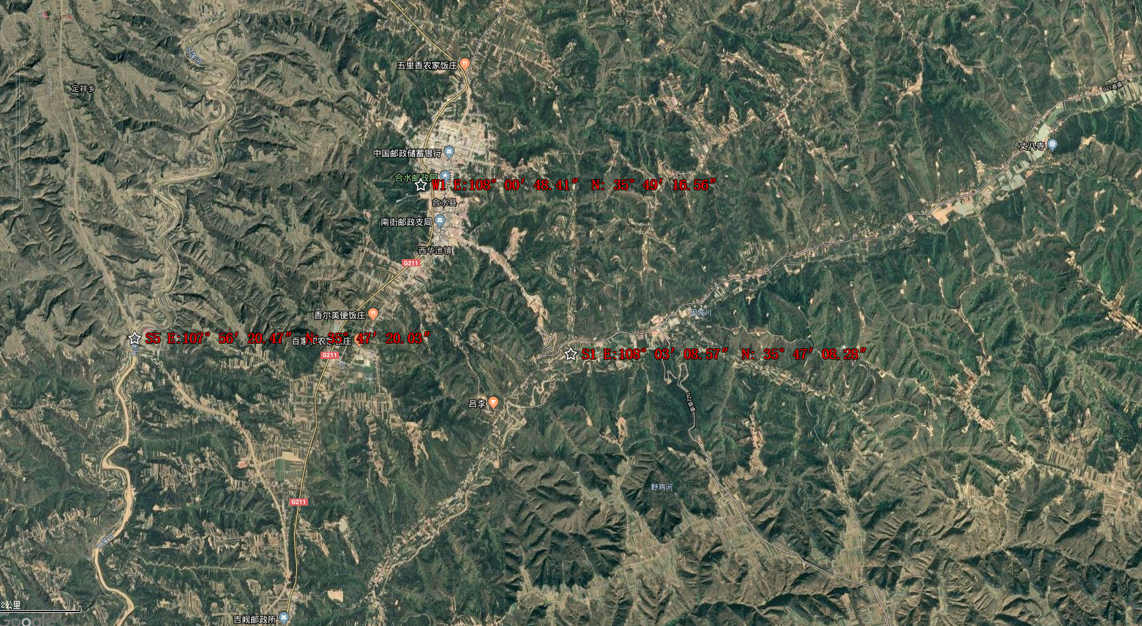

图例
地表水检测点位
废水检测点位
北

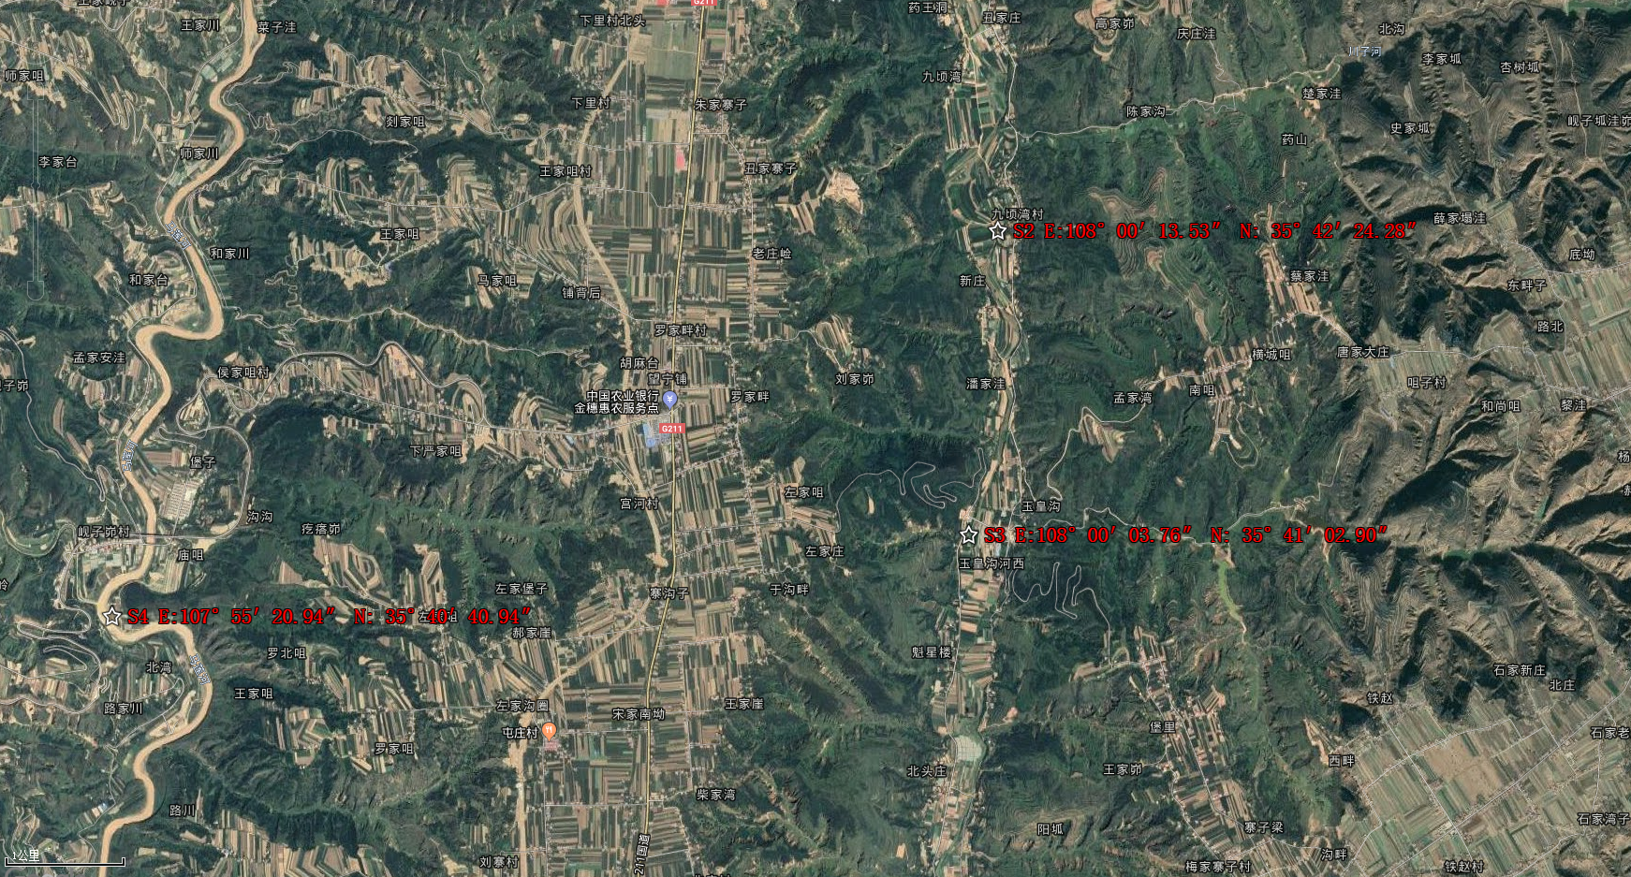

图例
地表水检测点位

北

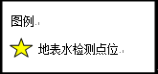
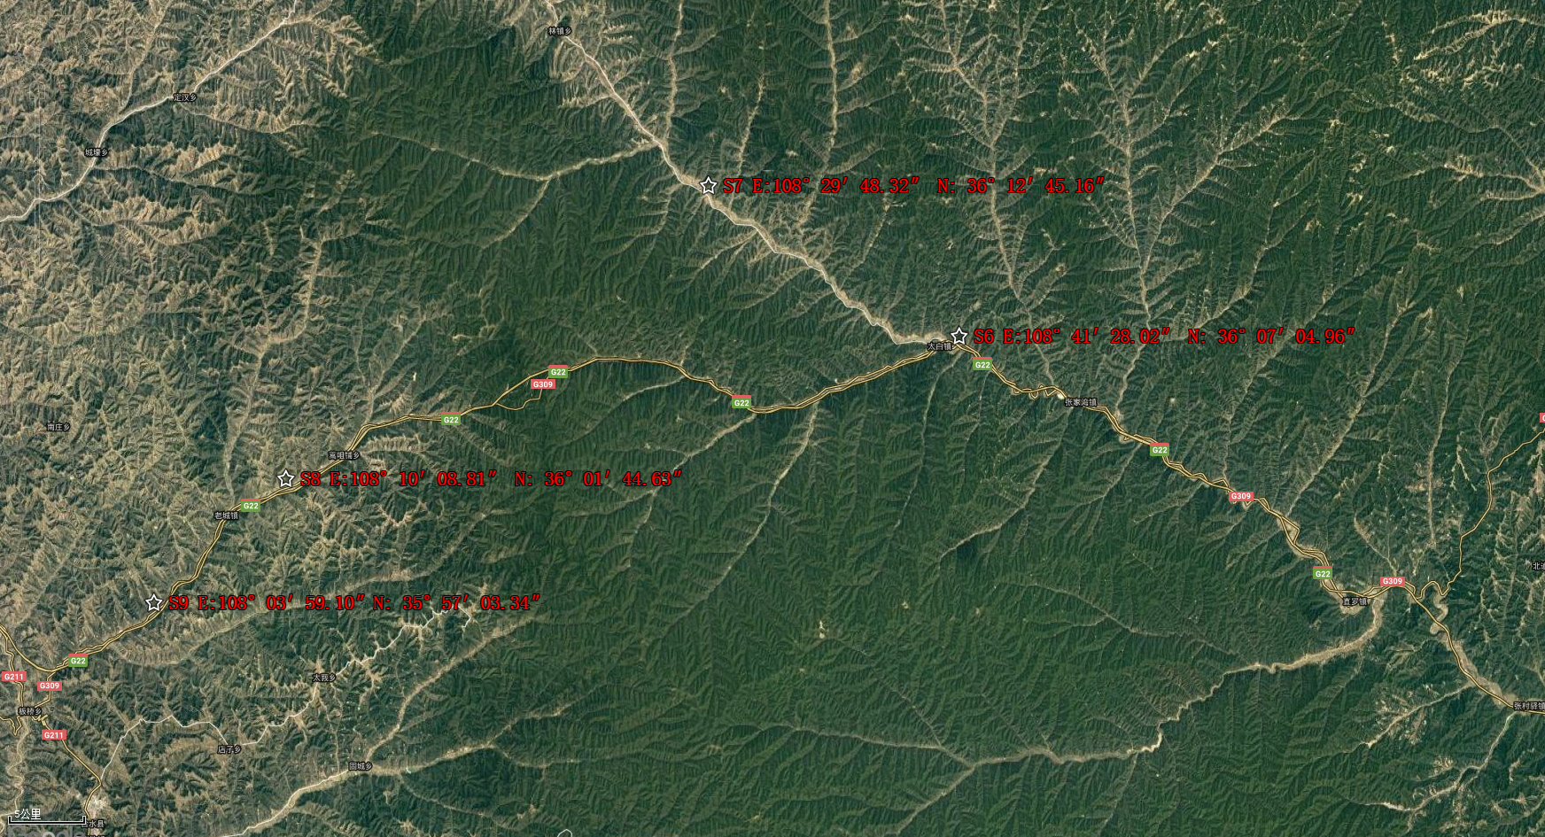

北
图例
：地表水检测点位

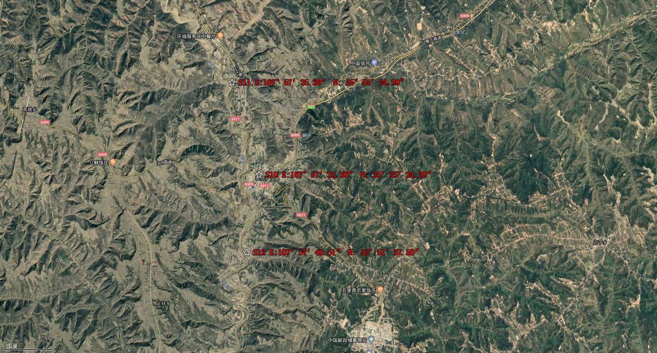

北
图例
：地表水检测点位
附图1 地表水检测点位图
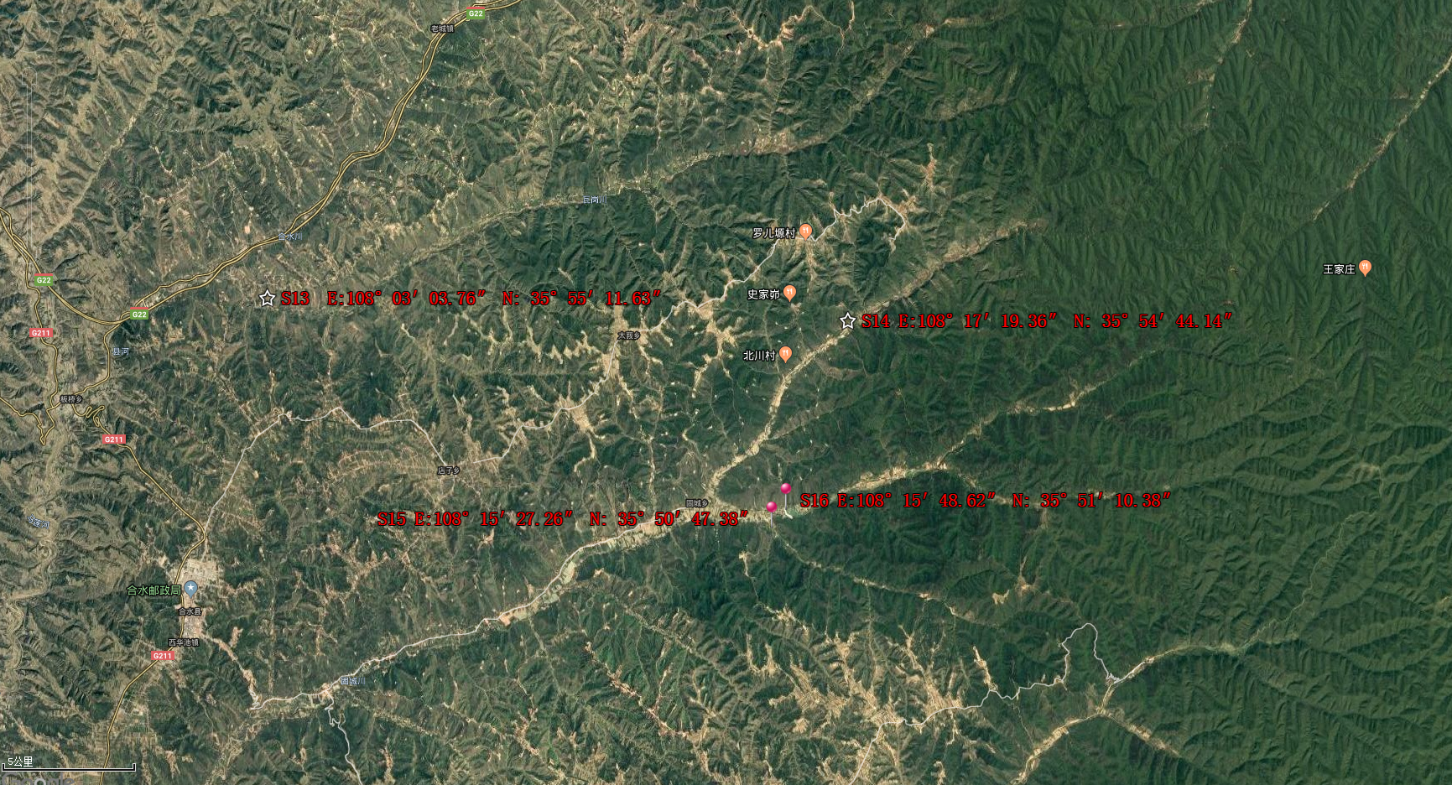

北

图例
地表水饮用水检测点位
附图2 地表水饮用水检测点位图

